教学、办公区网络使用须知

学院教学、办公区近期进行了有线网络线路更新、无线网络全面覆盖，更新改造后网络使用方法说明如下：
一、有线网络的使用方法
1. 将新领到的交换机通电，连上新布设的网线接头（如果办公室只有一台电脑请跳到第2步）。
2. 将自己电脑连接旧交换机的网络跳线从旧交换机上拔出，插到新交换机上。
3. IP地址改为动态获取。方法为：右键点击桌面“网上邻居”图标，选择“属性”，双击“更改适配器设置”，右键点击“以太网”图标，选择“属性”，出现如下图所示内容：图中选中“Internet 协议版本4（TCP/IPv4）”，点击“属性”，在新出现的窗口中选择“自动获得IP地址”，“自动获得DNS服务器地址”，点击确定。
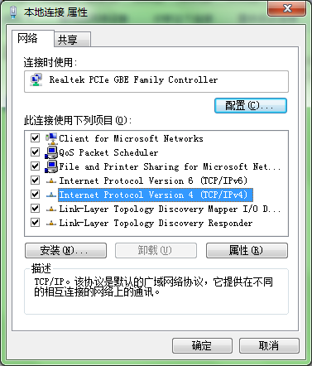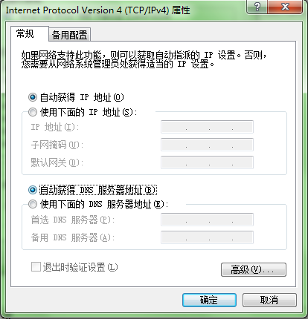
4. 双击桌面锐捷认证客户端图标进行网络连接上网。如果客户端软件不可用，可以直接访问http://10.255.255.200/su下载安装认证客户端。
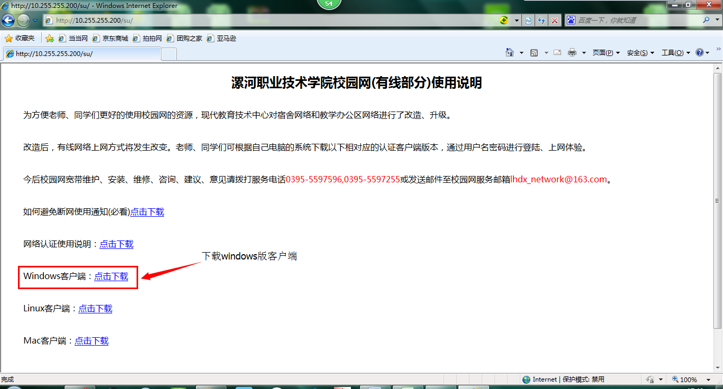
- 无线网络使用方法
1. 从上网终端（电脑或手机）上搜索WIFI名称（Teacher、Teacher-Auto）。
2. 输入无线网络用户名、密码。（与有线网络相同）。
三、服务热线和监督电话
服务热线：0395-5597596
0395-5597255
监督电话：0395-5983525

现代教育技术中心
2014年10月13日

